长清区大学城实验学校中考生物模拟测试题（七）
一、选择题
1．对下列相关实验或探究活动的描述错误的是
A．探究生男生女的比例：要多次重复实验，并计算平均值
B．观察人血涂片：视野中细胞数量最多的是红细胞
C．演示实验模拟人体呼吸运动：玻璃罩模拟肺
D．观察血液的分层现象：加入抗凝剂的血液，将分成血浆和血细胞两部分
2．地球是所有生物赖以生存的唯一家园，环境污染、过度采伐等会导致地球生物多样性锐减。下列说法不正确的是
A．生物圈是最大的生态系统，包括大气圈的下层、水圈的全部和岩石圈的上层
B．栖息地的破坏或丧失是威胁生物生存的关键因素，也是生物多样性面临威胁的主要原因
C．将荒山改造为桃园，减少水土流失，体现了生物多样性的直接使用价值
D．“人间四月芳菲尽，山寺桃花始盛开”说明了非生物因素影响生物的生长发育
3．用显微镜观察“人的口腔上皮细胞”临时装片，观察到甲、乙视野。下列叙述正确的是

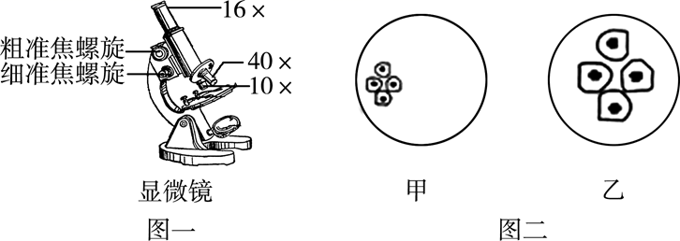

A．图一所示显微镜的最小放大倍数为26倍B．图二中，由视野甲换到视野乙，应将装片向右移动
C．图二中，甲视野的放大倍数比乙小，视野也较暗
D．图二中，由视野甲换到视野乙，需要移动装片，转动转换器和细准焦螺旋
4．如果把细胞比喻成汽车，细胞中相当于发动机的结构是
A．细胞膜 B．细胞质 C．叶绿体 D．线粒体
5．下图表示细胞构成生物体的流程，1、2表示生理过程，a-f表示结构层次,有关叙述错误的是
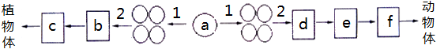

A．在有性生殖过程中，a表示受精卵 B．叶片表皮和人体皮肤都是通过2形成的组织
C．1最重要的变化是遗传物质复制并均分到两个新细胞中
D．c和e由不同组织按照一定次序结合而成
6．蕨类植物的植株一般比苔藓植物高大的主要原因是
A．蕨类植物依靠孢子繁殖 B．蕨类植物根茎叶中都有输导组织
C．蕨类植物大多生活在潮湿的环境中 D．蕨类植物对有害气体不敏感
7．取同一植株相同大小的三个枝条，分别标记为A、B、C。枝条A保留全部叶片，枝条B摘除部分叶片，枝条C摘除全部叶片，然后将它们分别插入三个大小相同盛有等量清水的量筒中[如图(一)]。在每个量筒中滴加油滴，让油滴铺满水面。图(二)是观察该植物叶表皮临时装片在显微镜下的一个视野。下列说法不正确的是
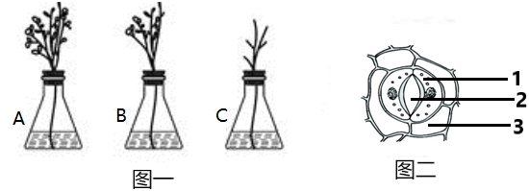

A．该探究实验的变量是叶的数量；实验结论：叶是蒸腾作用的主要器官
B．实验现象：A、B、C三个装置液面下降幅度由大到小的顺序是A＞B＞C
C．蒸腾作用的水分主要是通过图二中标注2的部位散失的，该结构主要分布在下表皮
D．图二中1和3的细胞中都含有叶绿体
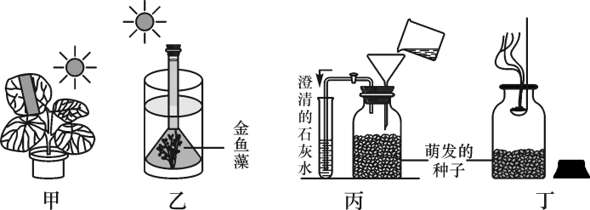
8．为探究绿色植物和种子的生命活动，某兴趣小组的同学设计并实施了以下实验。下列叙述错误的是

A．甲装置实验前遮光的目的是将叶片内的淀粉运走耗尽
B．乙装置收集的气体可以使带火星的细木条复燃
C．丙装置观察到的现象是澄清的石灰水变浑浊
D．丁装置实验现象说明萌发的种子呼吸作用产生了二氧化碳
9．种田时，往往将玉米和大豆轮作，主要原因是
A．合理密植，节约空间 B．为了减少虫害，增加产量
C．农作物对不同光照强度的要求 D．大豆根部的根瘤菌可以提高土壤肥力，玉米可以充分利用
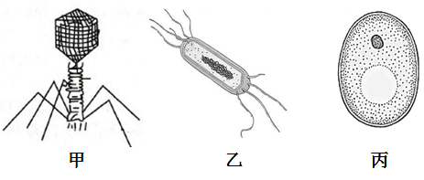
10．海龟每年按时从上千公里外的海域游到特定的岛屿，在夜间爬上沙滩完成产卵活动。相关叙述正确的是:A．雌海龟产卵后用沙子遮盖是一种后天性行为
B．骨、骨连结和骨骼肌构成的运动系统是海龟运动的结构基础
C．海龟用肺呼吸、心脏四室，为生命活动输送氧气的能力强
D．海龟体温恒定、陆地产卵，生殖过程摆脱了对水的依赖
11．微生物结构简单，但与人类的生活有着密切的关系。下列有关微生物观点描述错误的是
A．甲无细胞结构，只能寄生在活的细胞内 B．乙通过形成芽孢繁殖后代
C．丙属于单细胞真菌，营养方式是腐生 D．微生物可促进生物圈中的物质循环
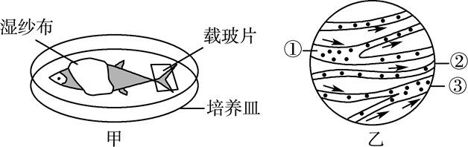
12．下列曲线表示人体的某项生理过程。叙述错误的是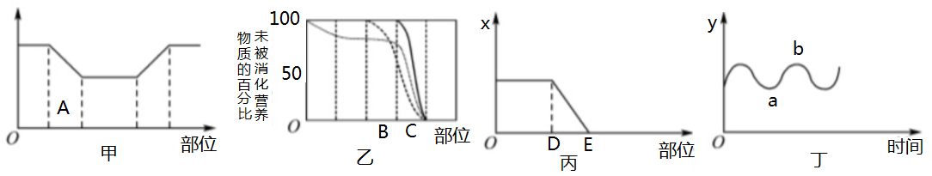
A．若图甲表示血液中氧气含量变化，A处是肺循环的肺部毛细血管
B．若图乙表示在消化道内淀粉、蛋白质、脂肪被消化程度，B和C分别是胃和小肠
C．若图丙中x表示健康人肾单位中葡萄糖含量，DE表示肾小管
D．若图丁中y表示肺容积，ab段曲线表示吸气过程，吸气时肋间肌和膈肌收缩
13．图甲是“观察小鱼尾鳍内的血液流动”实验图，图乙是在低倍显微镜下观察到的血液流动图像，图中箭头表示血液流动的方向。下列说法正确的是
A．②是毛细血管，判断依据是红细胞单行通过 B．湿纱布的作用是维持鱼的体温
C．①是动脉，判断依据是血液由分支流向主干 D．实验结束后应将小鱼放入废物缸内
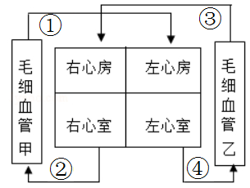
14．以下示意图不能正确表示健康人的心脏收缩、舒张状态的是
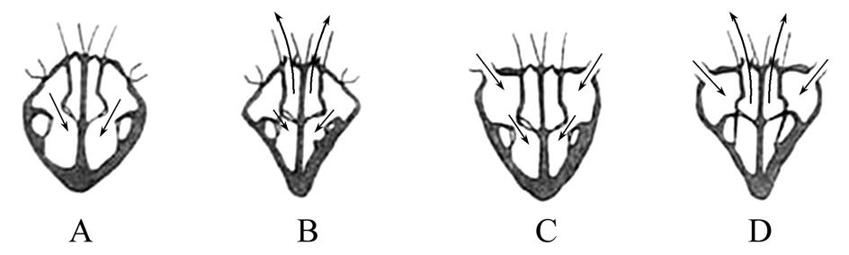

15．如图是血液循环示意图，①②③④表示与心脏直接相连的血管，甲、乙表示不同部位的毛细血管。下列说法不正确的是
A．体循环的路径是：左心室→④→毛细血管乙→③→右心房
B．心脏左侧及相连血管①④流静脉血，心脏右侧及相连血管②③流动脉血
C．血管②比血管①的管壁厚，弹性大，血流速度快
D．若毛细血管乙位于小肠，则血液流经乙后营养物质明显增加
16．血液、尿液是反映人体健康状况的“晴雨表”。下表是医生为甲、乙、丙、丁四名男生体检时的血常规和尿检的结果统计（其中白细胞正常值为(4~10)×109个/升，血红蛋白正常值为120-160克/升，“-”表示“没有”，“+”表示“有”），下列判断错误的是
 | 白细胞 | 血红蛋白 | 血型 | 尿液
 |  |  |  | 血细胞 | 蛋白质
甲 | 4.8×109 | 140 | A | - | -
乙 | 5.2×109 | 70 | B | - | -
丙 | 16×109 | 150 | AB | ++ | +++
丁 | 4.6×109 | 130 | B | - | -
A．参照表中数据，四人中有炎症的应该是丙，患贫血症的是乙
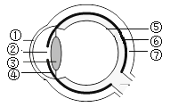
B．若乙需要输血，甲、丙、丁积极主动，三人中最合适者是丁
C．丙的尿液中出现了血细胞，是由于肾小球发生病变的缘故
D．丙的尿液中出现蛋白质，是由于肾小管的重吸收作用发生了障碍
17．如图是眼球结构示意图，对眼球结构的描述中，正确的是
A．中国人的黑眼珠主要是由①虹膜颜色决定的
B．眼球内成像的部位是⑦视网膜
C．长时间近距离看书写字，容易使眼球中③晶状体曲度过大造成近视
D．从漆黑的电影院出来时，人的②瞳孔由小变大，以增大眼睛进光量
18．下表是依据《中华人民共和国传染病防治法》列出的部分法定类型传染病。叙述正确的是
类型 | 乙类 | 丙类
传染病 | 流行性乙型脑炎、狂犬病、疟疾 | 流行性感冒、流行性腮腺炎
A．流行性感冒的传染源是流感病毒 B．流行性乙型脑炎、疟疾都是血液传染病
C．注射疫苗预防流行性腮腺炎，注射的疫苗属抗体，这种免疫类型属于特异性免疫
D．“防疫人员穿着隔离服”属于预防措施中的控制传染源

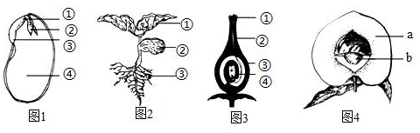
19．下列对绿色开花植物的种子、植株、雌蕊和果实示意图的描述，错误的是

A．豆浆中的营养物质主要来自图1中的④ B．图2中的①是由图1中的②发育形成的
C．经过传粉、受精后，图3中的④会发育成图4中的a
D．图4中的b萌发需要的外界条件是适宜的温度、一定的水分和充足的空气
20．以下是植物根尖、枝芽以及枝条结构示意图，下列说法不正确的是
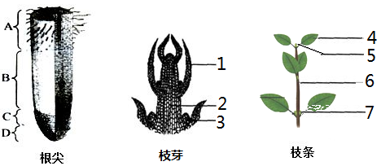
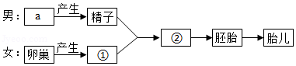

21题

A．根尖中生长最快的是部位是B伸长区，它和C区共同实现了幼根的生长
B．A区域表皮细胞向外凸起形成根毛，是吸收无机物最活跃的部位
C．枝条中的6是由枝芽中的2发育而来，4是由枝芽中的3发育而来
D．若要控制枝条的顶端优势，需要摘除5，从而促进7的生长
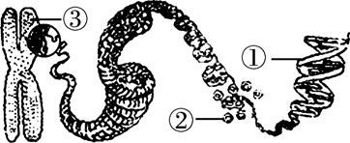
21．下图是人的生殖和发育过程简图，相关叙述错误的是
A．a器官是睾丸 B．形成②的场所是输卵管
C．①是生殖细胞 D．新生命诞生的起点是胎儿
22．每个家庭都希望生育健康的孩子。以下关于遗传和优生的说法错误的是
A．一条③上有一个①，一个①上有许多个基因
B．每种生物细胞内③的形态与数目都是一定的 C．先天性愚型是由于基因改变引起的疾病
D．近亲结婚可导致后代患遗传病的机会大大增加
23．在科学家的努力下，生命的起源与进化以及人类的起源等种种谜团，正在逐步揭开。下列叙述中错误的是
A．在人类进化过程的四个阶段中，最早学会用火的是南方古猿
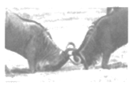
B．不同种族的差异是不同地域地理和气候环境对其定向选择的结果
C．利用分子生物学可以判断生物之间的亲缘关系和生物进化的顺序
D．米勒的实验结果支持了无机物合成简单有机小分子物质的生命起源过程
24．生活在非洲大草原的角马，繁殖季节雄性角马往往用尖锐的角作为争夺配偶的武器（如图）。按照达尔文的观点，现代角马的角发达的原因是
A. 代代使用的结果 B. 繁衍后代的结果
C. 发生了定向的有利变异的结果D. 角发达的雄角马有机会繁衍后代而保留下来
25．生物技术的迅速发展极大提升了我们的生活质量。对有关生物技术的描述错误的是
A．利用乳酸菌制作酸奶要在30℃~35℃的无氧环境中进行
B．适当控制氧气浓度，可以减缓微生物的繁殖速度，延长食品保质期
C．利用转基因技术，人们可以定向改良动植物品种
D．可以从濒危动物身上选取适当的体细胞进行克隆，从而达到有效保护物种的目的
第II卷（非选择题 共50分）
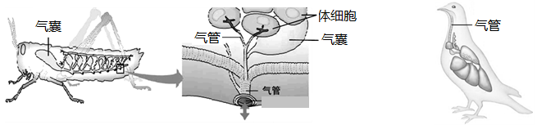
26．（9分）蝗虫和家鸽都能较好地适应陆地生活，它们有哪些共性和差异呢？请完成下列问题：

（1）它们都能够利用空气中的氧气。蝗虫腹部具有__________，相当于家鸽的鼻孔，空气通过它和气管被输送到组织细胞。而家鸽除了呼吸系统外，还需要________系统参与运输才能完成这项生命活动。
（2）蝗虫和家鸽获得的氧气，参与完成________作用，释放生命活动所需的________。
（3）与家鸽皮肤的功能相似，蝗虫的体表具有______，不仅有保护作用，还能________，适应陆地相对干旱的环境，而家鸽的皮肤表面被覆羽毛可以_________，以应对陆地多变的气候。
（4）蝗虫与家鸽都具有气囊，不仅可以辅助呼吸，还能_______身体比重，这些特征都与_____生活相适应。
27．(7分)光合作用被人喻为阳光下的魔术，历经200多年一点点被科学家解密。现在同学们也能借助很多小实验自己进行探索。小张同学计划要探究一天内叶片淀粉含量的变化，设计实验步骤如图一：
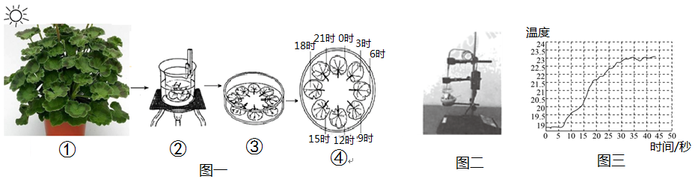
材料准备：将一盆天竺葵放在阳光下。
（1）每隔3小时取一片叶，为了控制单一变量，应选________________的叶片。将叶片立刻进行脱色处理，并进行漂洗。装置②小烧杯中的液体是_________，大烧杯中的液体是_________。
（2）按时间顺序将叶片排列好（如图一③），滴加碘液。预测叶片颜色变化的规律是_________。
（3）小张多次实验后，验证了自己的预测，但是这个实验仍存在不足之处，请写出改进做法_____________。
（4）选取6片图一盆栽天竺葵的未处理叶片，烘干后放在坩埚中点燃，并给三角瓶中50ml的清水加热（如图二）。用温度传感器测定水温的变化，得到的结果如图三所示，据图三可以看出，随着叶片的燃烧，水温从18.9℃上升到23.2℃，你对此现象的解释是_________________。
（5）由以上实验可知，绿色植物通过光合作用为自身提供了物质和___________。
28．（10分）碘是合成甲状腺激素的重要原料，人体必须从外界获取一定量的碘。下图是人体对物质的吸收、利用和排出过程示意图，①～③分别代表某种生理过程，④～⑤表示某种物质，a～f代表结构，请回答下列问题：
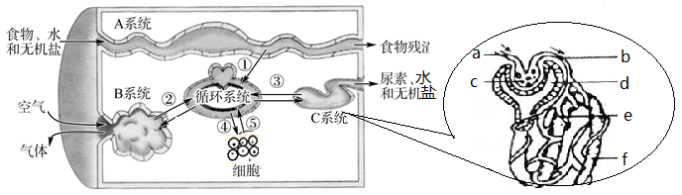
（1）人体每天摄入的碘，约80%来源于食物，15%来自饮水。这些碘通过图中_____（填序号）过程被吸收进入血液。还有约5%的碘来自空气，这些碘通过图中的_____（填序号）过程，经过_______壁和毛细血管壁细胞进入血液。
（2）碘随血液流动迅速分布于全身各处。一部分进入________中，用于合成甲状腺激素。
（3）激素对人体多种生命活动起着重要的调节作用。如，甲状腺激素能促进代谢、促进_____、提高神经系统的兴奋性。若图中的细胞为神经系统的细胞，则物质_____（填序号）可以代表甲状腺激素。
（4）人体每天排出一定量的碘，其中约80%通过泌尿系统排出。血液中的碘经过肾小球 [ ]_____ 肾小管，最终随尿液排出体外。
（5）如果人体摄入碘的量过少，会引发甲状腺激素分泌不足，导致多种疾病。为了研究碘浓度对甲状腺激素分泌量的影响，研究者做了相关实验，实验结果如表所示：
不同碘浓度下甲状腺激素分泌情况
碘浓度（nmol/L） | 1 | 2 | 4 | 7 | 9 | 10 | 30 | 50 | 100 | 120 | 140
甲状腺激素分泌量（ng/mL） | 9.58 | 16.22 | 24.50 | 26.80 | 37 | 32.5 | 26.5 | 26 | 23 | 15 | 9.75
①由图可知，甲状腺激素的分泌量随着碘浓度的升高逐渐_______，超过一定浓度，甲状腺激素分泌量逐渐________。
②上述研究结果带给我们的启示是，在每日膳食中，人们应摄入_______的碘，以维持人体正常所需的甲状腺激素水平。
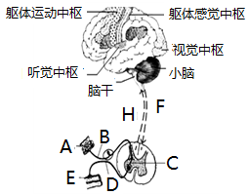
29．（7分）2018年3月14日凌晨著名物理学家斯蒂芬·威廉·霍金因病去世，享年76岁。他因患肌肉萎缩性侧索硬化症（ALS），禁锢在轮椅上达50年之久。ALS俗称“渐冻人症”，是一种运动神经元（负责将大脑和脊髓发出的信息传到肌肉和内分泌腺，支配效应器活动的神经元）疾病。患病者会出现肌肉无力、萎缩等症状。
（1）________是构成神经系统结构和功能的基本单位。它由________和突起构成。
（2）ALS患者因长期不能运动，导致肌肉萎缩，发生萎缩的结构是________（填序号）。
（3）医生用小锤叩击霍金膝盖下方的韧带时，他________
A.有感觉，不发生膝跳反射 B.没感觉，发生膝跳反射
C.有感觉，发生膝跳反射 D.没感觉，不发生膝跳反射
（4）霍金虽然不能运动，但视觉和听觉都相当敏锐，产生听觉的部位是____________。霍金生前的一段时间，全身只有三根手指能够活动，与他人交流全靠这三根手指，当有人向他问“您好”时，霍金就会活动手指打字，礼貌地回应，这属于__________反射，参与该反射的人类特有高级神经中枢是______________。
30．（9分）在20世纪生命科学发展的历史长河中，果蝇成为经典遗传学的“主角”，被誉为“培养”诺贝尔奖得主的小昆虫。如图分别为果蝇发育过程、体细胞染色体、果蝇杂交实验示意图，请据图分析回答：
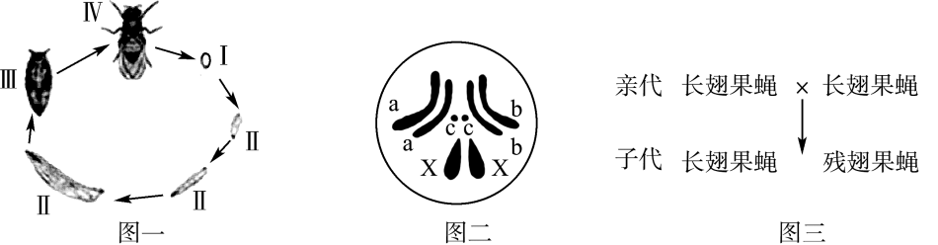
（1）如图一所示，果蝇的发育过程称为________________。
（2）果蝇体细胞内有4对染色体，其性别决定方式与人相似。据图二判断，该果蝇产生的生殖细胞中含有的染色体是________________。

（3）果蝇的长翅和残翅是果蝇翅型的不同表现类型，在遗传学上称为一对________，它们是由染色体上的 控制的。
（4）根据图三的杂交实验可知， 是隐性性状，子代个体中出现残翅果蝇的几率是_______。请在右侧方框内写出其遗传图解(用A、a分别表示显、隐性基因)。
（5）某同学捕捉到一只长翅果蝇，为确定该果蝇基因组成是AA还是Aa，合理简便的方法是：从图三实验的子代中随机选取一只翅型为 的果蝇与其杂交，若后代全部为长翅，则该果蝇的基因型是 。
31．（8分）秸秆还田在杜绝了秸秆焚烧所造成的大气污染的同时还有增肥作用。下图为济南郊区某生态农场模式图，请据图回答相关问题：
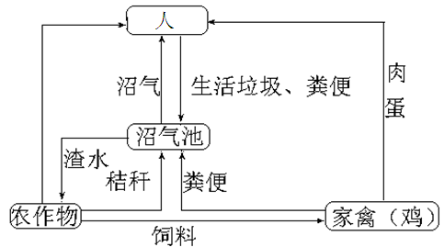
（1）流经该生态系统的总能量为 。
（2）该生态系统中人获取能量最多的一条食物链 ，这条食物链中，碳主要以
的形式传递，若人增重1千克体重，至少消耗农作物 千克。
（3）该生态农业的植物秸秆、人畜粪便放入沼气池通过微生物的发酵作用可以产生沼气，既环保，又节能。沼气池中产生沼气的微生物属于生物成分中的 ；从能量流动的角度分析，建立沼气池的目的是为了实现对能量的 利用，大大提高能量的利用率。
（4）若该生态系统受到重金属盐污染，那么在体内积存重金属污染物最多的生物是 。
（5）此生态系统的自我调节能力较弱，原因是 。

